Индивидуальный проект

Третий этап

Иван Алексеевич Волгин

Содержание

# 1 Цель работы

Сделать русскую и английскую локализацию.

# 2 Задание

1. Сделать поддержку английского и русского языков.
2. Разместить элементы сайта на обоих языках.
3. Разместить контент на обоих языках.
4. Сделать пост по прошедшей неделе.

# 3 Выполнение лабораторной работы

1. Сначала я создал две папки для двух локализаций ru и en (рис. ??), а затем зашел в config в файл отвечающий за языки, добавил русский и указал для них пути(рис. ??).

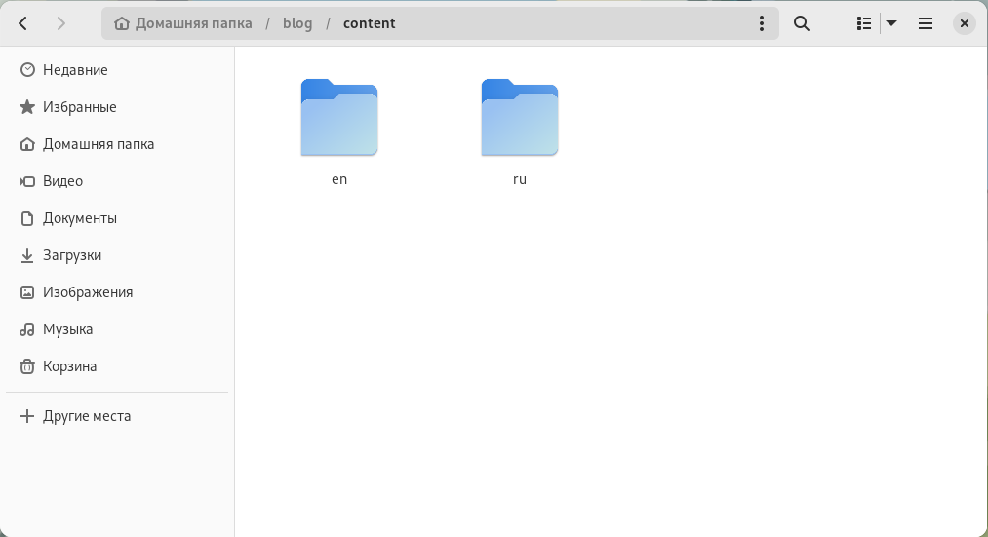

Две директории

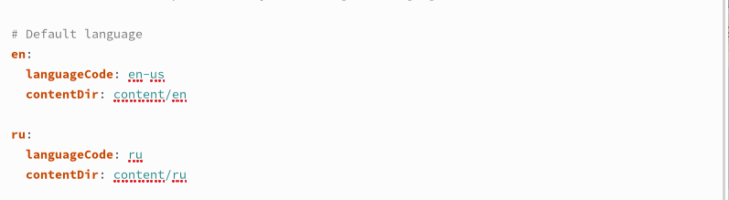

Добавил два языка

1. Далее проверил, как все получилось на сайте (рис. ??) и приступил к переписыванию всего контента на русский или английский язык, в разных местах по разному.

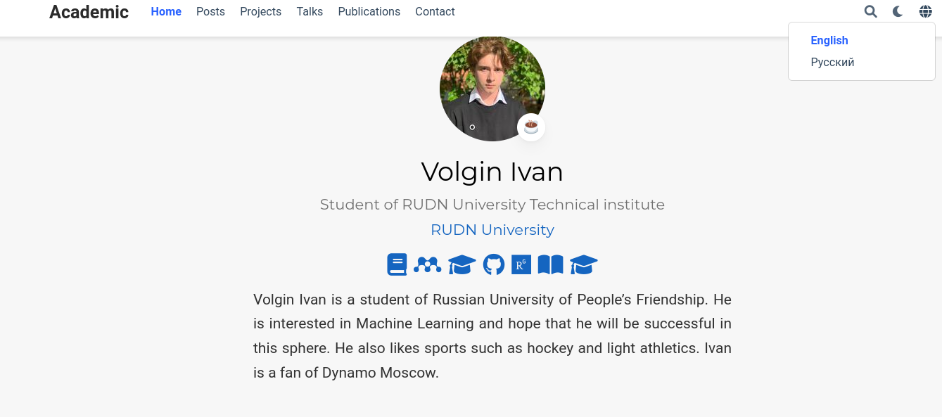

Код

1. После этого я написал пост по прошедшей неделе на двух языках (рис. ??) (рис. ??).

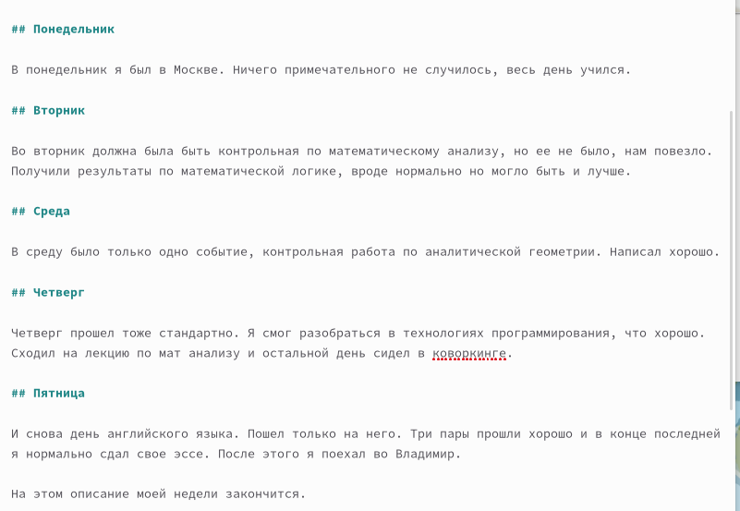

Код



Как это выглядит на сайте

# 4 Выводы

В ходе выполнения этого этапа индивидуального проекта я добавил на сайт русскую и английскую локализацию и сделал один поста.